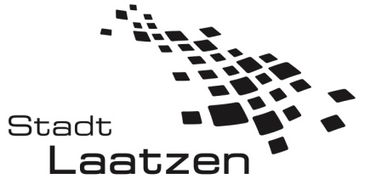
Jugendbeírat
Stadt Laatzen

Beschluss des Jugendbeirates

Kostenfreier öffentlicher Nahverkehr in der Region Hannover

Der Rat möge sich dafür einsetzen, dass der öffentliche Nahverkehr für alle Menschen in der Region Hannover kostenfrei ist.

Begründung:

Durch diese Maßnahme soll der Autoverkehr eingedämmt werden und damit der Klimaschutz gestärkt werden. Somit können auch einkommensschwache Familien und Jugendliche den Nahverkehr nutzen.

Beschlossen in der Sitzung am 25.06.2019.

Jugendbeirat Stadt Laatzen

Email: jugendbeirat@laatzen.de
Instagram: jugendbeirat_laatzen

